Használati útmutató bankszámlaszám rögzítéséhez:
A Tanuló Bankszámla adatait a Törvényes képviselőnek beállított Gondviselóje tudja megadni, szerkeszteni.

A KRÉTA rendszerben törvényes képviselőnek jelölt teljes (azaz bővített) jogú Gondviselő a rendszerbe belépve, saját nevére kattintva elérhető Saját adatlap felületen tudja beállítani a tanuló Bankszámla adatait a Szakképzési juttatásokkal kapcsolatban.
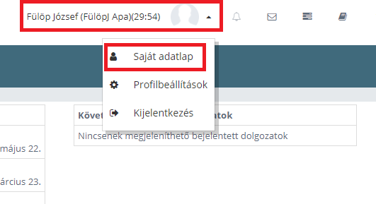

A "Ceruza" ikonra kattintva kezdhető meg a szerkesztés, majd a "Mentés" gomb segítségével rögzülnek a felvitt adatok.
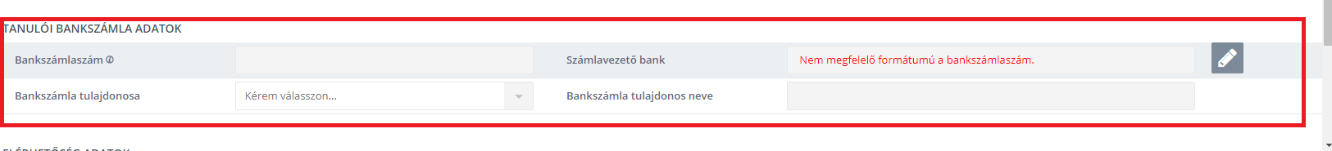

A Bankszámlaszám tulajdonosát a listából saját / szülő / egyéb típusokból szükséges kiválasztani, beállítani.

